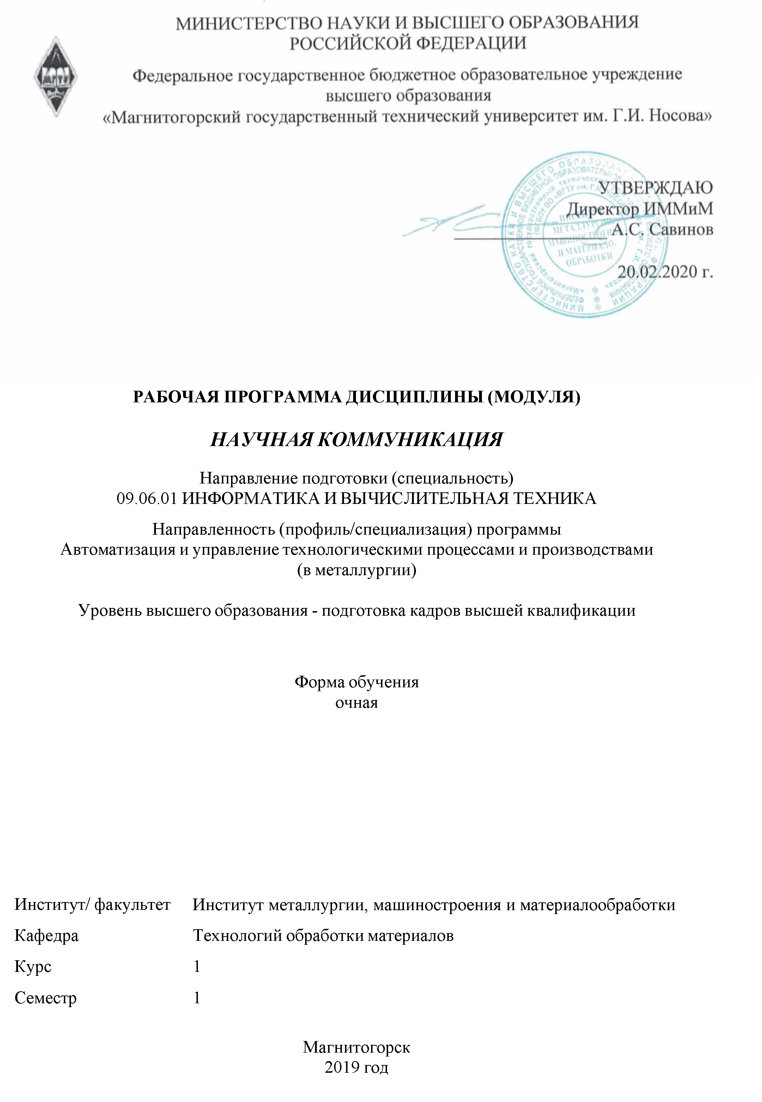

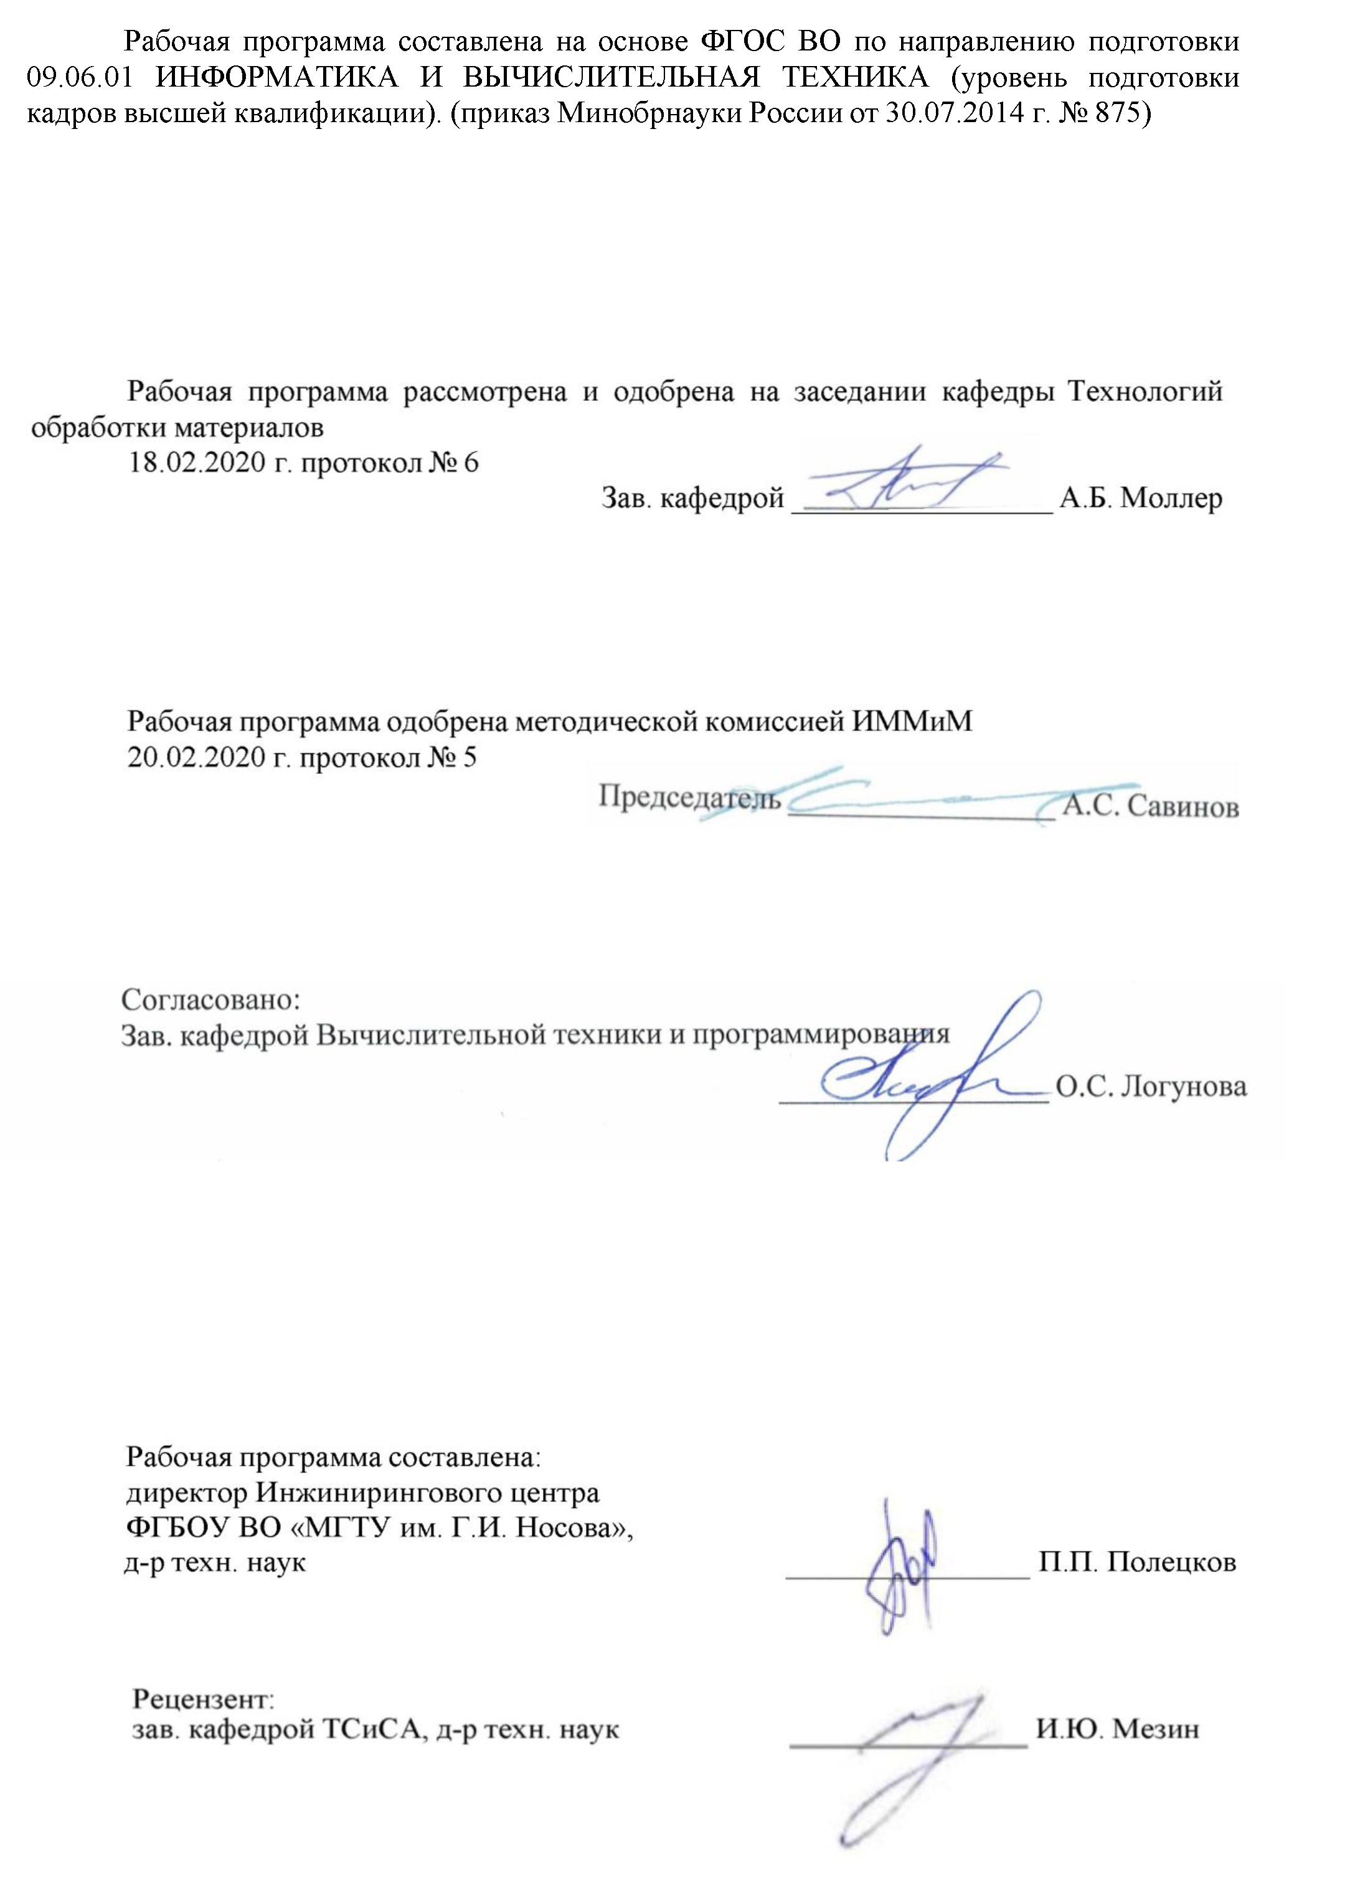

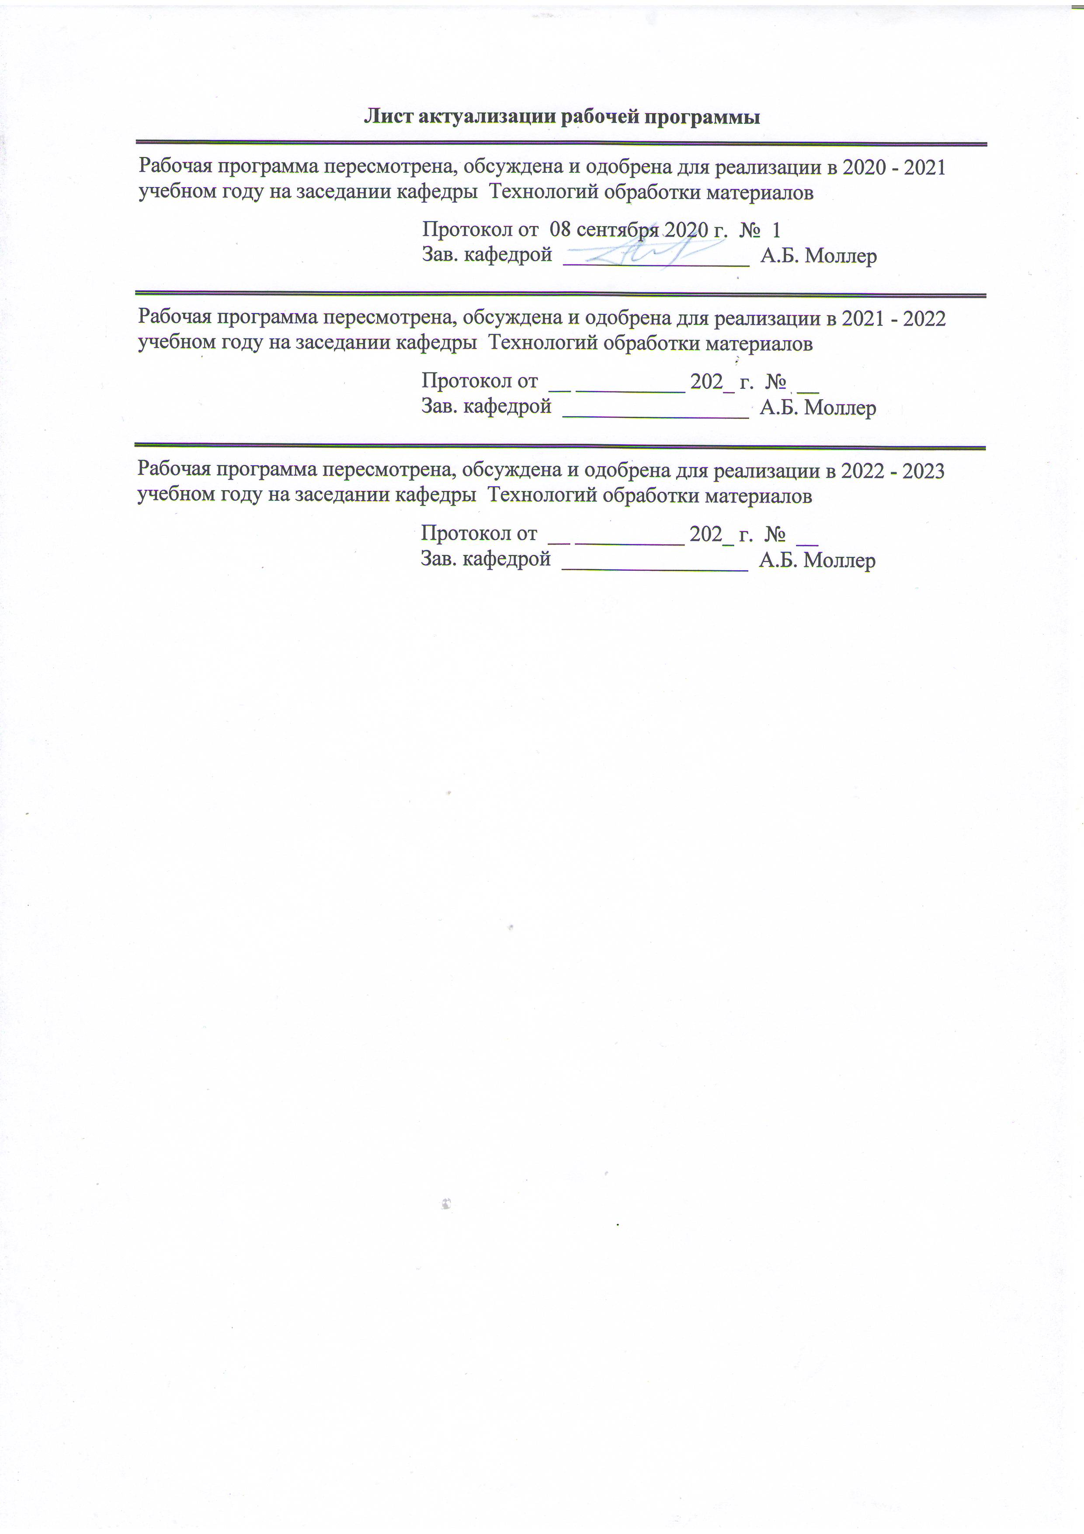

|  |  |
| --- | --- |
| **1** **Цели** **освоения** **дисциплины** **(модуля)** | |
| Целью преподавания дисциплины «Научная коммуникация» является изучение специфических особенностей современных методов и технологий научной коммуникации для успешной самореализации обучающегося в научно-исследовательской деятельности. | |
|  |  |
| **2** **Место** **дисциплины** **(модуля)** **в** **структуре** **образовательной** **программы** | |
| Дисциплина Научная коммуникация входит в вариативную часть учебного плана образовательной программы.  Для изучения дисциплины необходимы знания (умения, владения), сформированные в результате изучения дисциплин/ практик: | |
| Русский язык в объеме общеобразовательной средней школы | |
| Знания (умения, владения), полученные при изучении данной дисциплины будут необходимы для изучения дисциплин/практик: | |
| Представление научного доклада об основных результатах подготовленной НКР | |
|  |  |
| **3** **Компетенции** **обучающегося,** **формируемые** **в** **результате** **освоения**  **дисциплины** **(модуля)** **и** **планируемые** **результаты** **обучения** | |
| В результате освоения дисциплины (модуля) «Научная коммуникация» обучающийся должен обладать следующими компетенциями: | |
|  |  |
| Структурный  элемент  компетенции | Планируемые результаты обучения |
| УК-1: способностью к критическому анализу и оценке современных научных достижений, генерированию новых идей при решении исследовательских и практических задач, в том числе в междисциплинарных областях | |
| Знать | Виды и особенности применения современных методов и технологий научной коммуникации |
| Уметь | Выбирать и применять наиболее эффективные методы и технологии научной коммуникации для представления научных результатов и анализа научных достижений |
| Владеть | Культурой профессионального общения и навыками применения современных методов научной коммуникации с учетом требований и особенностей целевой аудитории |

|  |  |  |  |  |  |  |  |  |  |
| --- | --- | --- | --- | --- | --- | --- | --- | --- | --- |
|  | **4.** **Структура,** **объём** **и** **содержание** **дисциплины** **(модуля)** | | | | | | | | |
| Общая трудоемкость дисциплины составляет 2 зачетных единиц 72 акад. часов, в том числе:  – контактная работа – 18 акад. часов:  – аудиторная – 18 акад. часов;  – внеаудиторная – 0 акад. часов  – самостоятельная работа – 54 акад. часов;  Форма аттестации - зачет с оценкой | | | | | | | | | |
|  |  |  |  |  |  |  |  |  |  |
| Раздел/ тема  дисциплины | | Семестр | Аудиторная  контактная работа  (в акад. часах) | | | Самостоятельная работа студента | Вид самостоятельной  работы | Форма текущего контроля успеваемости и  промежуточной аттестации | Код компетенции |
| Лек. | лаб.  зан. | практ. зан. |
| 1. 1 | | |  | | | | | | |
| 1.1 Феномен научной коммуникации в современной культуре. Особенности современного научного пространства России и мира. | | 1 | 2 |  |  | 6 | Самостоятельное изучение учебной литературы | Устный опрос (собеседование) | УК-1 |
| 1.2 Современные методы и технологии научной коммуникации. | | 4 |  |  | 12 | Самостоятельное изучение учебной литературы | Устный опрос (собеседование) | УК-1 |
| 1.3 Особенности научных мероприятий и публичных выступлений в научной среде. Структура и содержание научного доклада. | | 2 |  |  | 6 | Самостоятельное изучение учебной литературы | Устный опрос (собеседование) | УК-1 |
| 1.4 Лексические и морфологические и особенности научного стиля речи. | | 2 |  |  | 6 | Самостоятельное изучение учебной литературы | Устный опрос (собеседование | УК-1 |
| 1.5 Письменные научные коммуникации. Научно-теоретические и методологические основы академического письма. | | 2 |  |  | 6 | Самостоятельное изучение учебной литературы | Устный опрос (собеседование) | УК-1 |
| 1.6 Культура ведения научной дискуссии. Научная полемика и научный спор. | | 2 |  |  | 6 | Самостоятельное изучение учебной литературы | Устный опрос (собеседование) | УК-1 |
| 1.7 Этика научной коммуникации. | | 2 |  |  | 6 | Самостоятельное изучение учебной литературы | Устный опрос (собеседование) | УК-1 |
| 1.8 Наукометрические методы оценки публикационной активности исследователя. | | 2 |  |  | 6 | Самостоятельное изучение учебной литературы | Устный опрос (собеседование) | УК-1 |
| Итого по разделу | | | 18 |  |  | 54 |  |  |  |
| Итого за семестр | | | 18 |  |  | 54 |  | зао |  |
| Итого по дисциплине | | | 18 |  |  | 54 |  | зачет с оценкой | УК-1 |

|  |  |  |  |  |
| --- | --- | --- | --- | --- |
| **5** **Образовательные** **технологии** | | | | |
|  | | | | |
| С целью усвоения знаний применяются традиционная и компетентностно-модульная технологии обучения, включающие в себя объясне-ния преподавателя на лекциях и самостоятельную работу с учебной и справочной литературой по дисциплине.  В качестве интерактивных методов обучения используются:  - опережающая самостоятельная работа обучающихся;  - проблемное обучение при поиске информационных источников.  Самостоятельная работа направлена на закрепление теоретического материала, изложенного преподавателем, на проработку тем, отве-денных на самостоятельное изучение, на подготовку к итоговому зачету с оценкой. | | | | |
|  | | | | |
| **6** **Учебно-методическое** **обеспечение** **самостоятельной** **работы** **обучающихся** | | | | |
| Представлено в приложении 1. | | | | |
|  | | | | |
| **7** **Оценочные** **средства** **для** **проведения** **промежуточной** **аттестации** | | | | |
| Представлены в приложении 2. | | | | |
|  | | | | |
| **8** **Учебно-методическое** **и** **информационное** **обеспечение** **дисциплины** **(модуля)** | | | | |
| **а)** **Основная** **литература:** | | | | |
| 1. Основы теории коммуникации: учебник и практикум для вузов / Т. Д. Венедиктова [и др.]; под редакцией Т. Д. Венедиктовой, Д. Б. Гудкова. — Москва : Издательство Юрайт, 2020. — 193 с. — (Высшее образование). — ISBN 978-5-534-00242-3. — Текст: электронный // ЭБС Юрайт [сайт]. — [URL: https://urait.ru/bcode/450965](URL:%20https://urait.ru/bcode/450965%20)  2. Гавра, Д. П. Основы теории коммуникации : учебник для вузов / Д. П. Гавра. — 2-е изд., испр. и доп. — Москва : Издательство Юрайт, 2020. — 231 с. — (Высшее образование). — ISBN 978-5-534-06317-2. — Текст : электронный // ЭБС Юрайт [сайт]. — [URL: https://urait.ru/bcode/450795](URL:%20https://urait.ru/bcode/450795) | | | | |
|  | | | | |
| **б)** **Дополнительная** **литература:** | | | | |
| 1. Короткина, И. Б. Модели обучения академическому письму : учебное пособие для вузов / И. Б. Короткина. — Москва : Издательство Юрайт, 2020. — 219 с. — (Высшее образование). — ISBN 978-5-534-06013-3. — Текст: электронный // ЭБС Юрайт [сайт]. — [URL: https://urait.ru/bcode/455090](URL:%20https://urait.ru/bcode/455090%20)  2. Войтик, Н. В. Речевая коммуникация : учебное пособие для вузов / Н. В. Войтик. — 2-е изд., перераб. и доп. — Москва : Издательство Юрайт, 2020. — 125 с. — (Высшее образование). — ISBN 978-5-534-09922-5. — Текст : электронный // ЭБС Юрайт [сайт]. — [URL: https://urait.ru/bcode/453039](URL:%20https://urait.ru/bcode/453039%20)  3. Болотова, А. К. Социальные коммуникации. Психология общения : учебник и практикум для вузов / А. К. Болотова, Ю. М. Жуков, Л. А. Петровская. — 2-е изд., перераб. и доп. — Москва : Издательство Юрайт, 2020. — 272 с. — (Высшее образование). — ISBN 978-5-534-08188-6. — Текст : электронный // ЭБС Юрайт [сайт]. — [URL: https://urait.ru/bcode/450074](URL:%20https://urait.ru/bcode/450074)  4. Корягина, Н. А. Самопрезентация и убеждающая коммуникация : учебник и практикум для вузов / Н. А. Корягина. — Москва : Издательство Юрайт, 2020. — 225 с. — (Высшее образование). — ISBN 978-5-534-11562-8. — Текст : электронный // ЭБС Юрайт [сайт]. — URL: <https://urait.ru/bcode/456270> | | | | |
| **в)** **Методические** **указания:** | | | | | |
| Представлены в приложении 3. | | | | | |
|  |  |  |  |  | |
| **г)** **Программное** **обеспечение** **и** **Интернет-ресурсы:** | | | | | |
|  | | | | | |
| **Программное** **обеспечение** | | | | | |

|  |  |  |  |  |  |
| --- | --- | --- | --- | --- | --- |
|  | Наименование ПО | | № договора | Срок действия лицензии | |
|  | MS Windows 7 Professional(для классов) | | Д-1227-18 от 08.10.2018 | 11.10.2021 | |
|  | MS Office 2007 Professional | | № 135 от 17.09.2007 | бессрочно | |
|  | 7Zip | | свободно распространяемое ПО | бессрочно | |
|  | Far Manager | | свободно распространяемое ПО | бессрочно | |
|  |  | |  |  | |
| **Профессиональные** **базы** **данных** **и** **информационные** **справочные** **системы**   |  |  | | --- | --- | | Название курса | Ссылка | | Электронная база периодических изданий East View Information Services, ООО «ИВИС» | [https://dlib.eastview.com/](https://dlib.eastview.com/%20) | | Национальная информационно-аналитическая система – Российский индекс научного цитирования (РИНЦ) | [URL: https://elibrary.ru/project_risc.asp](URL:%20https://elibrary.ru/project_risc.asp%20) | | Поисковая система Академия Google (Google Scholar) | [URL: https://scholar.google.ru/](URL:%20https://scholar.google.ru/%20) | | Информационная система - Единое окно доступа к информационным ресурсам | [URL: http://window.edu.ru/](URL:%20http://window.edu.ru/%20) | | Федеральное государственное бюджетное учреждение «Федеральный институт промышленной собственности» | [URL: http://www1.fips.ru/](URL:%20http://www1.fips.ru/%20) | | Российская Государственная библиотека. Каталоги | [https://www.rsl.ru/ru/4readers/catalogues/](https://www.rsl.ru/ru/4readers/catalogues/%20) | | Электронные ресурсы библиотеки МГТУ им. Г.И. Носова | [http://magtu.ru:8085/marcweb2/Default.asp](http://magtu.ru:8085/marcweb2/Default.asp%20) | | | | | | |
|  | |  |  |  | |
| **9** **Материально-техническое** **обеспечение** **дисциплины** **(модуля)**  Материально-техническое обеспечение дисциплины включает: | | | | | |
| 1. Учебная аудитория для проведения занятий лекционного типа оснащена:  - техническими средствами обучения, служащими для представления учебной информации большой аудитории: мультимедийными средства хранения, передачи и представления учебной информации;  - специализированной мебелью.  2. Учебная аудитория для групповых и индивидуальных консультаций, текущего контроля и промежуточной аттестации оснащена:  - компьютерной техникой с пакетом MS Office, с подключением к сети «Интернет» и с доступом в электронную информационно-образовательную среду университета;  - специализированной мебелью.  3. Помещение для самостоятельной работы оснащено:  - компьютерной техникой с пакетом MS Office, с подключением к сети «Интернет» и с доступом в электронную информационно-образовательную среду университета;  - специализированной мебелью.  4. Помещение для хранения и профилактического обслуживания учебного оборудования оснащено:  - специализированной мебелью: стеллажами для хранения учебного оборудования;  -инструментами для ремонта учебного оборудования;  - шкафами для хранения учебно-методической документации и материалов. | | | | |

Приложение 1

**6 Учебно-методическое обеспечение самостоятельной работы**

Перечень тем для подготовки к собеседованиям и устным опросам:

1. Научная коммуникация: определение, классификация, виды.
2. Эволюция представлений о научной коммуникации.
3. Роль университетов в развитии современных методов научной коммуникации.
4. Новые формы научной коммуникации в информационном обществе.
5. Влияние НТР на научную коммуникацию.
6. Информационная картина мира и ее влияние на современные формы научной коммуникации.
7. Научно-популярные СМИ в России и за рубежом.
8. Научная дискуссия как метод разрешения спорных проблем
9. Научный спор: цели и подходы.
10. Этика научной коммуникации. Основные особенности.
11. Онлай-пространство научных коммуникаций. Электронные библиотечные системы. Реферативные базы данных.
12. Письменная научная коммуникация: рецензия, отзыв, тезисы, научная статья.
13. Структура и стилистические особенности научного текста.

Перечень тем и заданий для подготовки к зачету с оценкой:

1. Классические и инновационные методы и технологии научной коммуникации.
2. Специфика научной коммуникации.
3. Особенности современного научного пространства России и мира.
4. Роль и динамика развития современных методов научной коммуникации в ВУЗах.
5. Особенности публичных выступлений в научной среде. Научные мероприятия.
6. Структура и содержание научного доклада.
7. Лексические и морфологические и особенности научного стиля речи.
8. Структура и стилистические особенности представления результатов научных исследований.
9. Риторика и композиция научного текста.
10. Методология академического письма: основные принципы и подходы.
11. Научные публикации. Виды, структура и особенности оформления.
12. Особенности научных статей, предназначенных для публикации в зарубежных научных изданиях.
13. Особенности научного текста: цитирование, ссылки на литературные источники. Особенности составления библиографического списка.
14. Государственные стандарты в области составления и оформления научных текстов.
15. Основные характеристики научной полемики. Принципы и правила научной полемики.
16. Виды аргументов, применяемых в рамках научной дискуссии и научного спора.
17. Научная дискуссия как метод разрешения спорных проблем. Правила ведения научной дискуссии.
18. Научный спор: цели и подходы. Принципы ведения научного спора. Техники убеждения.
19. Этика научной коммуникации. Нравственные основы научной коммуникации.
20. Правила делового этикета в научной коммуникации.
21. Ключевые принципы международной научной коммуникации.

Приложение 2

**7 Оценочные средства для проведения промежуточной аттестации**

**а) Планируемые результаты обучения и оценочные средства для проведения промежуточной аттестации:**

| Структурный элемент  компетенции | Планируемые результаты обучения | Оценочные средства |
| --- | --- | --- |
| УК-1: способностью к критическому анализу и оценке современных научных достижений, генерированию новых идей при решении исследовательских и практических задач, в том числе в междисциплинарных областях | | |
| Знать | Виды и особенности применения современных методов и технологий научной коммуникации | Теоретические вопросы:   1. Классические и инновационные методы и технологии научной коммуникации. 2. Специфика научной коммуникации. 3. Особенности современного научного пространства России и мира. 4. Роль и динамика развития современных методов научной коммуникации в ВУЗах. 5. Особенности публичных выступлений в научной среде. Научные мероприятия. 6. Структура и содержание научного доклада. 7. Лексические и морфологические и особенности научного стиля речи. 8. Структура и стилистические особенности представления результатов научных исследований. 9. Риторика и композиция научного текста. 10. Методология академического письма: основные принципы и подходы. 11. Научные публикации. Виды, структура и особенности оформления. 12. Особенности научных статей, предназначенных для публикации в зарубежных научных изданиях. 13. Особенности научного текста: цитирование, ссылки на литературные источники. Особенности составления библиографического списка. 14. Государственные стандарты в области составления и оформления научных текстов. 15. Основные характеристики научной полемики. Принципы и правила научной полемики. 16. Виды аргументов, применяемых в рамках научной дискуссии и научного спора. 17. Научная дискуссия как метод разрешения спорных проблем. Правила ведения научной дискуссии. 18. Научный спор: цели и подходы. Принципы ведения научного спора. Техники убеждения. 19. Этика научной коммуникации. Нравственные основы научной коммуникации. 20. Правила делового этикета в научной коммуникации. 21. Ключевые принципы международной научной коммуникации. |
| Уметь | Выбирать и применять наиболее эффективные методы и технологии научной коммуникации для представления научных результатов и анализа научных достижений | Практические задания:  Проанализируйте структуру и стилистические особенности 3-х научных публикаций одного из высокорейтинговых научных изданий.  Обозначьте лексические и морфологические особенности научного стиля, используемые авторами публикаций. Приведите примеры.  Тематика анализируемых работ должна соответствовать направлению подготовки и области научных интересов обучающегося.  При поиске информации должны использоваться реферативные базы данных Web of Science, Scopus и/или РИНЦ. |
| Владеть | Культурой профессионального общения и навыками применения современных методов научной коммуникации с учетом требований и особенностей целевой аудитории | Задания на решение задач из профессиональной области, комплексные задания:  Выполните обзор не менее 10 научных работ, опубликованных в высокорейтинговых научных изданиях.  Обозначьте одну из научных проблем в интересующей области.  Обоснуйте актуальность и научную значимость решения указанной проблемы.  Опишите возможные подходы к решению рассматриваемой проблемы.  Тематика анализируемых работ должна соответствовать направлению подготовки и области научных интересов обучающегося.  При поиске информации должны использоваться реферативные базы данных Web of Science, Scopus и/или РИНЦ. |

**б) Порядок проведения промежуточной аттестации, показатели и критерии оценивания:**

Промежуточная аттестация по дисциплине «Научная коммуникация» проводится в форме зачета с оценкой.

Зачет по данной дисциплине проводится в виде собеседования в рамках теоретических вопросов, выносимых на зачет, и выполнения заданий.

Критерии оценки:

– на оценку «отлично» – обучающийся показывает высокий уровень сформированности компетенций, т.е. прочно усвоил предусмотренный программный материал, правильно, аргументировано ответил на все вопросы, с приведением примеров, показал глубокие систематизированные знания, владеет приемами рассуждения и сопоставляет материал из разных источников (теорию связывает с практикой, другими темами данного курса, других изучаемых предметов), а также без ошибок выполнил практическое задание;

– на оценку «хорошо» – обучающийся показывает средний уровень сформированности компетенций, т.е. в достаточной мере усвоил предусмотренный программный материал, правильно, аргументировано ответил на вопросы, показал хорошие знания, владеет приемами рассуждения и сопоставляет материал из разных источников, а также без ошибок выполнил практическое задание;

– на оценку «удовлетворительно» – обучающийся показывает пороговый уровень сформированности компетенций, т.е. предусмотренный программный материал усвоен не в полной мере, обучающийся дал ответы не на все вопросы, показал неглубокие знания, плохо владеет приемами рассуждения и сопоставления материалов, а также выполнил практическое задание с ошибками;

– на оценку «не зачтено» студент не может показать знания на уровне воспроизведения и объяснения информации по дисциплине, не может показать интеллектуальные навыки решения простых задач, умение критически оценивать свои личностные качества, намечать пути и выбирать средства развития достоинств и устранения недостатков.

Приложение 3

**8. Учебно-методическое** **и** **информационное** **обеспечение** **дисциплины** **(модуля)**

Методические указания по работе обучающегося с лекционным материалом

Лекция (от лат. lectio) – это последовательное, устное изложение преподавателем учебного материала, как правило, теоретического характера.

Лекция является важнейшей формой организации учебного процесса, которая выполняет следующие основные функции:

- знакомит с новым учебным материалом;

- разъясняет основные учебные элементы, представляющие сложность для самостоятельного изучения;

- систематизирует учебный материал;

-  углубляет и совершенствует ранее полученные знания.

Эффективность лекционного занятия во многом определяется качеством работы обучающегося с лекционным материалом.

В связи с этим рекомендуется следующий порядок доработки конспекта лекций:

1. Прочитайте свои записи и восстановите в памяти содержа­ние лекции. Особое внимание уделите новым понятиям и терминам.

2. Исправьте описки, при необходимости расшифруйте обозначения и сокращения.

3. Заполните пропущенные в конспекте места, внесите нужные дополнения.

4. Выделите в лекционном материале опорные пункты и наиболее важные элементы, отметь­те их в конспекте. При необходимости произведите нумерацию, под­черкивание и т.п.

5. Самостоятельно изучите дополнительные материалы по рассматриваемому вопросу, используя рекомендуемую учебно-методическую литературу.

6. Проанализируйте полученною информацию.

7. Уясните, какие сведения остались для вас непонятными,

8. Запишите вопросы, которые вы можете задать преподавателю на предстоящих занятиях или консультациях.